CHƯƠNG TRÌNH ĐÀO TẠO
(Ban hành kèm theo Quyết định số 65/QĐ-CĐYT ngày 10/02/2025
của Hiệu trưởng Trường Cao Đẳng Y tế Hà Đông.)
Tên ngành đào tạo: Y HỌC CỔ TRUYỀN
Mã ngành/nghề: 6720102
Trình độ đào tạo: Cao đẳng
Hình thức đào tạo: Chính quy
Phương thức đào tạo: Đào tạo theo Tín chỉ
Đối tượng tuyển sinh: Học sinh tốt nghiệp THPT hoặc tương đương
Thời gian đào tạo: 03 năm học
1. Mục tiêu đào tạo
1.1. Mục tiêu chung
Nội dung chương trình khung đào tạo Y học cổ truyền bao gồm những kiến thức cơ bản về chính trị; tin học; ngoại ngữ; giáo dục thể chất; pháp luật; giáo dục quốc phòng - an ninh; giải phẫu sinh lý; vi sinh - ký sinh trùng; hóa sinh; sinh lý bệnh – miễn dịch; dược lý; điều dưỡng cơ bản và cấp cứu ban đầu; đạo đức nghề và kỹ năng giao tiếp; nghiên cứu khoa học.Các học phần chuyên môn như: Bệnh học y học hiện đại; lý luận cơ bản y học cổ truyền; châm cứu học; xoa bóp, bấm huyệt, dưỡng sinh; dược liệu và thực vật dược; đông dược và bào chế; phương tễ học; vật lý trị liệu – phục hồi chức năng; bệnh lý nội khoa y học cổ truyền; bệnh lý ngoại khoa – sản phụ khoa y học cổ truyền; da liễu – bệnh ngũ quan y học cổ truyền; nhi khoa y học cổ truyền. Nội dung phần thực hành, thực tập của các học phần chuyên môn và thực tập tốt nghiệp được bố trí thành những học phần riêng để tập trung chỉ đạo và tổ chức thực hiện rèn luyện kỹ năng nghề nghiệp cho hiệu quả.
1.2. Mục tiêu cụ thể
1.2.1. Kiến thức
- Trình bày được những kiến thức cơ bản về:
+ Cấu tạo, hoạt động và chức năng của cơ thể con người.
+ Sự tác động qua lại giữa môi trường sống và sức khoẻ con người, các biện pháp duy trì và cải thiện điều kiện sống để bảo vệ và nâng cao sức khoẻ.
- Trình bày được những nguyên tắc cơ bản về chẩn đoán, điều trị và phòng một số bệnh thông thường.
- Trình bày được Luật pháp, chính sách của Nhà nước về công tác chăm sóc, bảo vệ sức khoẻ nhân dân.
- Trình bày được những kiến thức cơ bản về chính trị, văn hóa, xã hội, pháp luật, quốc phòng an ninh, giáo dục thể chất theo quy định.
- Trình bày được kiến thức cơ bản về Dược học cổ truyền (Dược liệu và Thực vật dược, Chế biến dược liệu, Các phương pháp bào chế thuốc Y học cổ truyền); Bệnh học (Bệnh học kết hợp Nội khoa, Ngoại khoa, Nhi, Phụ sản và Điều trị học dùng thuốc Y học cổ truyền)
1.2.2. Kỹ năng
- Thực hiện được việc thăm, khám và chữa một số bệnh, chứng bệnh thông thường.
- Thực hiện được các thao tác Y học cổ truyền: Châm cứu (Thủy châm, Điện châm, Đầu châm, Châm tê); Dưỡng sinh (xoa bóp, thực dưỡng).
– Đào tạo chuyên sâu phương pháp chữa bệnh Y học cổ truyển gồm thuốc Nam, thuốc Bắc, châm cứu, bấm huyệt, xoa bóp,…
- - Làm được một số thủ thuật theo quy định của Bộ Y tế, chăm sóc bệnh nhân tại nhà và phục hồi chức năng tại cộng đồng.
- Tổ chức quản lý và thực hiện các chương trình y tế quốc gia, phát hiện dịch bệnh sớm, lập kế hoạch, triển khai thực hiện phòng bệnh và chống dịch.
- Truyền thông giáo dục sức khoẻ; phối hợp với các ban ngành, đoàn thể, vận động cộng đồng cùng tham gia giải quyết những vấn đề sức khoẻ ở tuyến y tế cơ sở.
- Sử dụng được công nghệ thông tin cơ bản theo quy định; ứng dụng công nghệ thông tin trong một số công việc chuyên môn của ngành, nghề;
- Sử dụng được ngoại ngữ cơ bản, đạt bậc 2/6 trong Khung năng lực ngoại ngữ của Việt Nam; ứng dụng được ngoại ngữ vào một số công việc chuyên môn của ngành, nghề.
1.2.3. Thái độ
- Làm việc độc lập hoặc làm việc theo nhóm, giải quyết công việc trong điều kiện làm việc thay đổi;
- Chịu trách nhiệm cá nhân và trách nhiệm đối với nhóm;
- Đánh giá chất lượng công việc sau khi hoàn thành và kết quả thực hiện của cá nhân;
- Tuân thủ đúng các quy định về y đức, các quy chế chuyên môn, các quy định của pháp luật và các quy trình kỹ thuật của ngành y tế.
- Thận trọng, tỉ mỉ, tự chịu trách nhiệm với kết quả công việc của cá nhân.
1.3. Vị trí việc làm sau khi tốt nghiệp
Học xong chương trình này, người học có đủ kiến thức và kỹ năng để trở thành người cán bộ y tế, đáp ứng đầy đủ năng lực chuyên môn để thực hiện nhiệm vụ của vị trí việc làm tại các cơ sở y tế:
- Y sĩ y học cổ truyền
+ Chẩn đoán và điều trị: Cung cấp các dịch vụ y học cổ truyền, bao gồm châm cứu, xoa bóp, bấm huyệt, và sử dụng dược liệu truyền thống để điều trị và phòng ngừa bệnh tật.
+ Quản lý sức khỏe: Theo dõi tình trạng sức khỏe của bệnh nhân và điều chỉnh phương pháp điều trị phù hợp với từng cá nhân.
- Nhân viên tư vấn và giáo dục sức khỏe
+ Tư vấn sức khỏe: Hướng dẫn bệnh nhân về các phương pháp chăm sóc sức khỏe, cách phòng ngừa bệnh tật và duy trì sức khỏe tốt.
+ Giáo dục cộng đồng: Tổ chức các chương trình giáo dục cộng đồng về y học cổ truyền và sức khỏe, giúp nâng cao nhận thức về cách chăm sóc sức khỏe.
- Chuyên gia bào chế dược liệu
+ Sản xuất và bào chế dược liệu: Thực hiện các kỹ thuật bào chế và chế biến thuốc từ thảo dược theo phương pháp y học cổ truyền.
+ Nghiên cứu dược liệu: Nghiên cứu, phát triển và tối ưu hóa các loại dược liệu truyền thống, cải thiện chất lượng và hiệu quả của thuốc.
- Nhân viên tại các cơ sở y tế
+ Phòng khám Y học cổ truyền: Làm việc tại các phòng khám y học cổ truyền, bệnh viện y học cổ truyền, hoặc cơ sở y tế chuyên về y học cổ truyền.
+ Bệnh viện và trung tâm Y tế: Làm việc tại các cơ sở kết hợp giữa y học cổ truyền và y học hiện đại, hỗ trợ các phương pháp điều trị toàn diện.
- Cán bộ nghiên cứu
+ Nghiên cứu Y học cổ truyền: Thực hiện nghiên cứu về hiệu quả và cơ chế hoạt động của các phương pháp y học cổ truyền, áp dụng các phát hiện này vào thực tiễn.
+ Phát triển liệu pháp mới: Tham gia vào việc phát triển và cải tiến các liệu pháp y học cổ truyền, đưa ra các phương pháp điều trị mới và hiệu quả hơn.
- Giảng viên và hướng dẫn
+ Giảng viên: Dạy và truyền đạt kiến thức về y học cổ truyền tại các trường đào tạo, trung tâm giáo dục hoặc các cơ sở đào tạo khác.
+ Hướng dẫn thực tập: Hướng dẫn sinh viên thực tập, chia sẻ kinh nghiệm và kỹ năng thực tiễn trong lĩnh vực y học cổ truyền.
- Chuyên gia dưỡng sinh và chăm sóc sức khỏe
+ Dưỡng sinh: Hướng dẫn các kỹ thuật dưỡng sinh cơ bản, lập kế hoạch và thực hiện các chương trình chăm sóc sức khỏe dựa trên nguyên lý y học cổ truyền.
+ Chăm sóc sức khỏe cá nhân: Cung cấp dịch vụ chăm sóc sức khỏe cá nhân, giúp bệnh nhân duy trì và cải thiện sức khỏe tổng thể.
- Quản lý và điều hành
+ Quản lý phòng khám: Quản lý hoạt động của các phòng khám y học cổ truyền, đảm bảo chất lượng dịch vụ và tuân thủ các quy định y tế.
+ Điều hành các dự án: Tham gia vào quản lý và điều hành các dự án liên quan đến y học cổ truyền, phát triển dịch vụ và chương trình chăm sóc sức khỏe. 2. Khối lượng kiến thức và thời gian khóa học:
- Số lượng môn học, mô đun: 36
- Khối lượng kiến thức toàn khóa học: 98 tín chỉ (2640 giờ)
- Khối lượng các môn học chung/đại cương: 19 tín chỉ (435 giờ)
- Khối lượng các môn học, mô đun chuyên môn: 79 tín chỉ (2205 giờ)
- Khối lượng lý thuyết, kiểm tra: 823 giờ (31,20%)
- Khối lượng Thực hành, thực tập bệnh viện, thí nghiệm: 1817 giờ (68.8%)
3. Nội dung chương trình:
Mã MH, MĐ | Tên môn học, mô đun | Số tín chỉ | Thời gian học tập (giờ)
Mã MH, MĐ | Tên môn học, mô đun | Số tín chỉ | Tổng số | Trong đó
 |  |  |  | Lý thuyết | Thực hành, thực tập, thí nghiệm, bài tập, thảo luận/THBV | Thi, kiểm tra
1 | 2 | 3 | 4=5+6+7 | 5 | 6 | 7
I. Khối kiến thức đại cương/các môn chung |  | 19 | 435 | 157 | 255 | 23
MH 1 | Giáo dục Chính trị | 5 | 75 | 41 | 29 | 5
MH 2 | Pháp luật | 2 | 30 | 18 | 10 | 2
MĐ 3 | GDQP-AN | 3 | 75 | 36 | 35 | 4
MĐ 4 | Giáo dục thể chất | 2 | 60 | 5 | 51 | 4
MĐ 5 | Tiếng Anh | 4 | 120 | 42 | 72 | 6
MĐ 6 | Tin học | 3 | 75 | 15 | 58 | 2
II. Khối kiến thức chuyên môn |  | 79 | 2205 | 553 | 1562 | 90
II.1. Mô đun/môn học cơ sở |  | 20 | 450 | 176 | 253 | 21
MĐ07 | Giải phẫu sinh lý | 3 | 60 | 30 | 28 | 2
MĐ08 | Vi sinh – Ký sinh trùng | 2 | 45 | 15 | 28 | 2
MĐ09 | Hóa sinh | 2 | 45 | 15 | 28 | 2
MĐ10 | Sinh lý bệnh – miễn dịch | 2 | 45 | 15 | 28 | 2
MĐ11 | Dược lý | 2 | 45 | 15 | 28 | 2
MĐ12 | Điều dưỡng cơ bản và Cấp cứu ban đầu | 3 | 60 | 30 | 28 | 2
MĐ13 | THBV Điều dưỡng cơ bản và Cấp cứu ban đầu | 2 | 90 | 0 | 85 | 5
MH14 | Đạo đức nghề và Kỹ năng giao tiếp | 2 | 30 | 28 | 0 | 2
MH15 | Nghiên cứu khoa học | 2 | 30 | 28 | 0 | 2
II.2. Mô đun/môn học chuyên môn |  | 57 | 1725 | 348 | 1309 | 68
MH 16 | Bệnh học y học hiện đại | 5 | 90 | 59 | 28 | 3
MĐ 17 | THBV Y học hiện đại (Nội, ngoại, sản, nhi, truyền nhiễm) | 5 | 225 | 0 | 220 | 5
MH18 | Lý luận cơ bản y học cổ truyền | 2 | 30 | 29 | 0 | 1
MĐ 19 | Châm cứu học | 3 | 60 | 29 | 28 | 3
MĐ 20 | Xoa bóp, bấm huyệt, dưỡng sinh | 2 | 45 | 14 | 28 | 3
MĐ 21 | Dược liệu và thực vật dược | 2 | 45 | 14 | 28 | 3
MĐ 22 | Đông dược và bào chế | 3 | 60 | 29 | 28 | 3
MH 23 | Phương tễ học | 2 | 30 | 29 | 0 | 1
MĐ 24 | THBV đông dược và bào chế | 2 | 90 | 0 | 85 | 5
MĐ 25 | THBV châm cứu | 2 | 90 | 0 | 85 | 5
MĐ 26 | THBV xoa bóp, bấm huyệt, dưỡng sinh | 2 | 90 | 0 | 85 | 5
MĐ 27 | Vật lý trị liệu – phục hồi chức năng | 3 | 60 | 29 | 28 | 3
MĐ 28 | THBV vật lý trị liệu – phục hồi chức năng | 3 | 135 | 0 | 130 | 5
MĐ 29 | Bệnh lý nội khoa y học cổ truyền | 3 | 60 | 29 | 28 | 3
MĐ 30 | Bệnh lý ngoại khoa – sản phụ khoa y học cổ truyền | 3 | 60 | 29 | 28 | 3
MH 31 | Da liễu – bệnh ngũ quan y học cổ truyền | 2 | 30 | 29 | 0 | 1
MH 32 | Nhi khoa y học cổ truyền | 2 | 30 | 29 | 0 | 1
MĐ 33 | Thực tập lâm sàng y học cổ truyền 1 | 3 | 135 | 0 | 130 | 5
MĐ 34 | Thực tập lâm sàng y học cổ truyền 2 | 3 | 135 | 0 | 130 | 5
MĐ 35 | Thực tập tốt nghiệp | 5 | 225 | 0 | 220 | 5
II. 3. Mô đun tự chọn (1 trong 3 môn) |  | 2 | 30 | 29 | 0 | 1
MĐ 36 | Thực dưỡng
MĐ 36 | Bệnh học lão khoa YHCT
MĐ 36 | Chăm sóc sức khỏe tâm thần
MĐ 36 | Tổng cộng | 98 | 2640 | 710 | 1817 | 113

SƠ ĐỒ MỐI LIÊN HỆ VÀ TIẾN TRÌNH ĐÀO TẠO CÁC MÔN HỌC, MÔ ĐUN TRONG CHƯƠNG TRÌNH ĐÀO TẠO
Tên ngành, nghề: Y học cổ truyền Mã ngành, nghề: 6720102
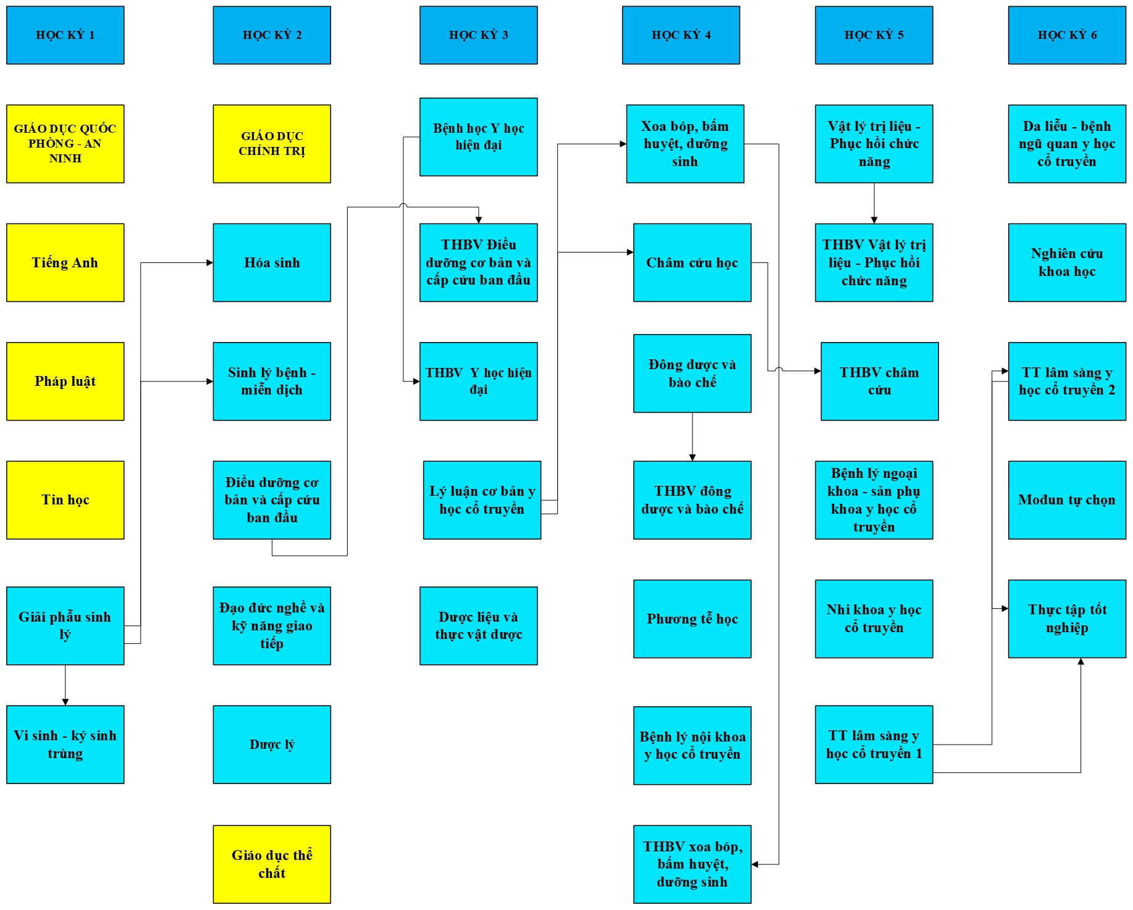

4. Hướng dẫn thực hiện chương trình
4.1. Các môn học chung bắt buộc thực hiện theo hướng dẫn của Bộ Lao động Thương binh và Xã hội:
4.1.1. Môn Anh văn thực hiện theo thông tư số 03/2019/TT-BLĐTBXH ngày 17/01/2019 của Bộ Lao động – Thương binh và Xã hội về việc Ban hành chương trình môn học Tiếng Anh thuộc khối các môn học chung trong chương trình đào tạo trình độ trung cấp, trình độ cao đẳng.
4.1.2. Môn Tin học thực hiện theo thông tư số 11/2018/TT-BLĐTBXH ngày 26/9/2018 của Bộ Lao động – Thương binh và Xã hội về việc ban hành chương trình môn học Tin học thuộc khối các môn học chung trong chương trình đào tạo trình độ trung cấp, trình độ cao đẳng;
4.1.3. Môn Giáo dục thể chất thực hiện theo thông tư số 12/2018/TT- BLĐTBXH ngày 26/9/2018 của Bộ Lao động – Thương binh và Xã hội về việc ban hành chương trình môn học Giáo dục thể chất thuộc khối các môn học chung trong chương trình đào tạo trình độ trung cấp, trình độ cao đẳng;
4.1.4. Môn học Pháp luật thực hiện theo thông tư số 13/2018/TT- BLĐTBXH ngày 26/9/2018 của Bộ Lao động – Thương binh và Xã hội về việc ban hành chương trình môn học Pháp luật thuộc khối các môn học chung trong chương trình đào tạo trình độ trung cấp, trình độ cao đẳng;
4.1.5. Môn học Giáo dục chính trị thực hiện theo thông tư số 24/2018/TT- BLĐTBXH ngày 06/12/2018 của Bộ Lao động – Thương binh và Xã hội về việc ban hành chương trình môn học Giáo dục chính trị thuộc khối các môn học chung trong chương trình đào tạo trình độ trung cấp, trình độ cao đẳng;
4.1.6. Môn Giáo dục Quốc phòng và An ninh thực hiện theo thông tư số 10/2018/TT-BLĐTBXH ngày 26/9/2018 của Bộ Lao động – Thương binh và Xã hội.
4.2. Tổ chức đào tạo: áp dụng Hướng dẫn đào tạo theo phương thức tích luỹ mô đun, tín chỉ theo thông tư 04/2022/TT-BLĐTBXH của Bộ Lao động, Thương binh và Xã hội ngày 13/3/2022.
4.3. Hướng dẫn xác định thời gian và nội dung hoạt động ngoại khoá: căn cứ điều kiện cụ thể, khả năng của trường, kế hoạch đào tạo hàng năm theo từng khoá học, lớp học và hình thức tổ chức đào tạo trong chương trình đào tạo, Hiệu trưởng sẽ có quyết định ban hành vào đầu mỗi khoá học.
4.4. Tổ chức thi/ kiểm tra hết môn học/ mô đun: Áp dụng Quy định về thực hiện chương trình đào tạo theo thông tư 04/2022/TT-BLĐTBXH của Bộ Lao động, Thương binh và Xã hội ngày 30/3/2022 và được cụ thể hoá trong nội dung chi tiết từng môn học và quy chế đào tạo.
4.5. Tổ chức thi/ kiểm tra/ xét công nhận tốt nghiệp: Áp dụng Quy định thi, kiểm tra và xét công nhận tốt nghiệp theo thông tư 04/2022/TT-BLĐTBXH của Bộ Lao động, Thương binh và Xã hội ngày 30/3/2022, cụ thể:
- Người học phải học hết chương trình đào tạo và phải tích luỹ đủ số mô đun/ tín chỉ theo quy định của chương trình đào tạo.
- Hiệu trưởng sẽ căn cứ vào kết quả tích luỹ của người học để quyết định việc công nhận tốt nghiệp ngay cho người học.
- Hiệu trưởng các trường căn cứ vào kết quả xét công nhận tốt nghiệp để cấp bằng danh hiệu cử nhân thực hành ngành Y học cổ truyền đa khoa (bằng bậc 5 trong khung trình độ quốc gia).
4.6. Các phương pháp dạy – học chính: tất cả các môn học cần được giảng dạy bằng phương pháp dạy học tích cực, lấy người học làm trung tâm như thảo luận nhóm, bài tập tình huống, thảo luận ca lâm sàng, giải quyết vấn đề, bài tập nhóm, bài tập lớn, thực hành dựa vào bằng chứng
4.7. Điều kiện thực hiện chương trình:
- Tổ chức học lý thuyết tại giảng đường có đủ thiết bị âm thanh, ánh sáng, máy chiếu.
- Tổ chức học thực hành tại phòng thực hành có đủ trang thiết bị, mô hình thực hành theo yêu cầu của từng môn học.
- Giảng viên đạt tiêu chuẩn về chuyên môn nghiệp vụ và có đủ kinh nghiệm giảng dạy.

